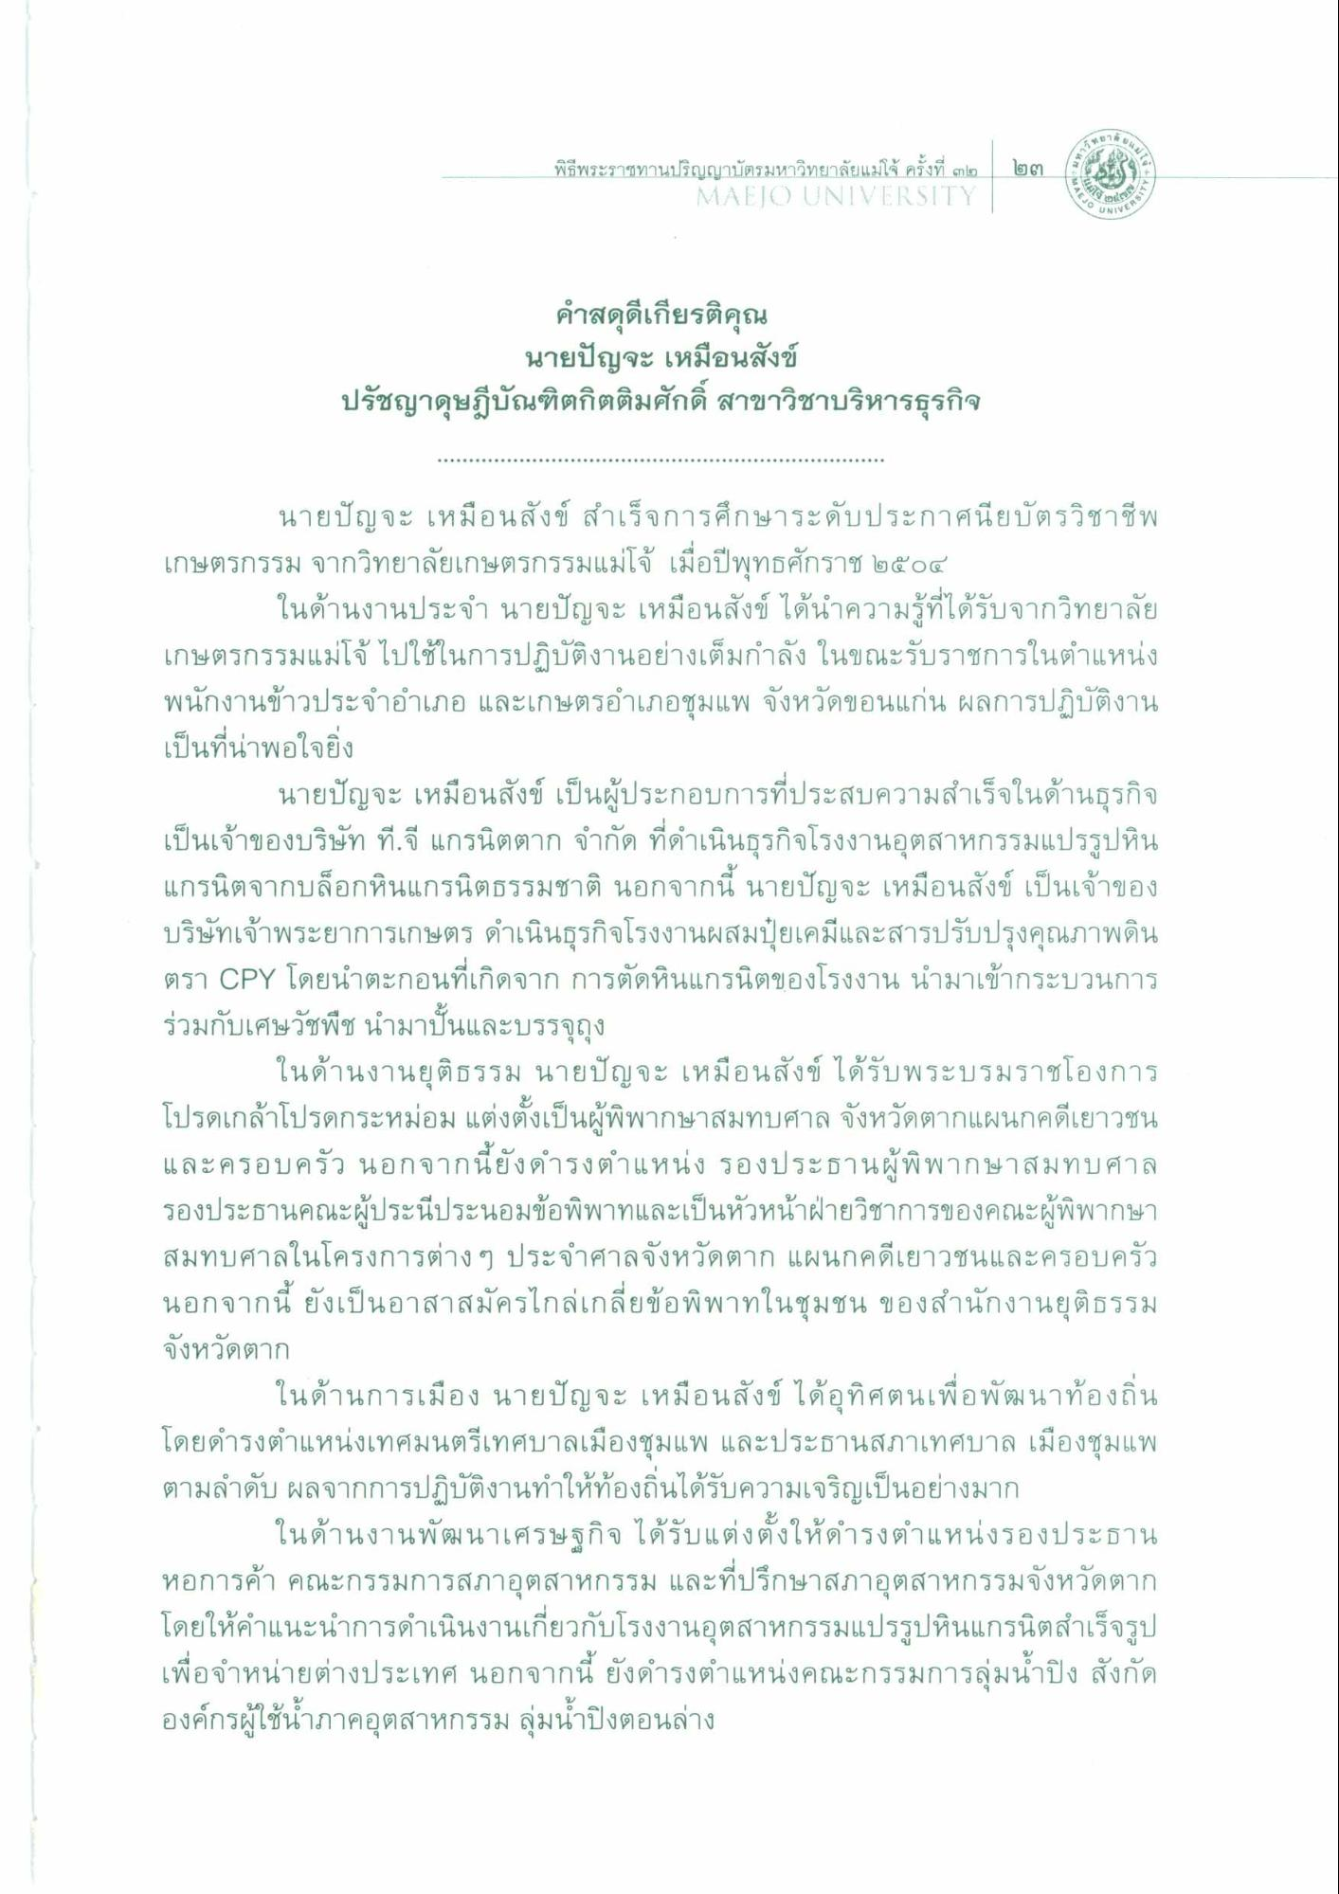
พิธีพระราชทานปริญญาบัตรมหาวิทยาลัยแม่โจ้ ครั้งที่ ๓๒
MAEJO UNIVERSITY
๒๓
(ซฟา
EASIT
A
A
คําสดุดีเกียรติคุณ
นายปัญจะ เหมือนสังข์ ปรัชญาดุษฎีบัณฑิตกิตติมศักดิ์ สาขาวิชาบริหารธุรกิจ
นายปัญจะ เหมือนสังข์ สําเร็จการศึกษาระดับประกาศนียบัตรวิชาชีพ เกษตรกรรม จากวิทยาลัยเกษตรกรรมแม่โจ้ เมื่อปีพุทธศักราช ๒๕๐๔
ในด้านงานประจํา นายปัญจะ เหมือนสังข์ ได้นําความรู้ที่ได้รับจากวิทยาลัย เกษตรกรรมแม่โจ้ ไปใช้ในการปฏิบัติงานอย่างเต็มกําลัง ในขณะรับราชการในตําแหน่ง พนักงานข้าวประจําอําเภอ และเกษตรอําเภอชุมแพ จังหวัดขอนแก่น ผลการปฏิบัติงาน เป็นที่น่าพอใจยิ่ง
นายปัญจะ เหมือนสังข์ เป็นผู้ประกอบการที่ประสบความสําเร็จในด้านธุรกิจ เป็นเจ้าของบริษัท ที.จี แกรนิตตาก จํากัด ที่ดําเนินธุรกิจโรงงานอุตสาหกรรมแปรรูปหิน แกรนิตจากบล็อกหินแกรนิตธรรมชาติ นอกจากนี้ นายปัญจะ เหมือนสังข์ เป็นเจ้าของ บริษัทเจ้าพระยาการเกษตร ดําเนินธุรกิจโรงงานผสมปุ๋ยเคมีและสารปรับปรุงคุณภาพดิน ตรา CPY โดยนําตะกอนที่เกิดจาก การตัดหินแกรนิตของโรงงาน นํามาเข้ากระบวนการ ร่วมกับเศษวัชพืช นํามาปั้นและบรรจุถุง
ในด้านงานยุติธรรม นายปัญจะ เหมือนสังข์ ได้รับพระบรมราชโองการ โปรดเกล้าโปรดกระหม่อม แต่งตั้งเป็นผู้พิพากษาสมทบศาล จังหวัดตากแผนกคดีเยาวชน และครอบครัว นอกจากนี้ยังดํารงตําแหน่ง รองประธานผู้พิพากษาสมทบศาล รองประธานคณะผู้ประนีประนอมข้อพิพาทและเป็นหัวหน้าฝ่ายวิชาการของคณะผู้พิพากษา สมทบศาลในโครงการต่าง ๆ ประจําศาลจังหวัดตาก แผนกคดีเยาวชนและครอบครัว นอกจากนี้ ยังเป็นอาสาสมัครไกล่เกลี่ยข้อพิพาทในชุมชน ของสํานักงานยุติธรรม จังหวัดตาก
ในด้านการเมือง นายปัญจะ เหมือนสังข์ ได้อุทิศตนเพื่อพัฒนาท้องถิ่น โดยดํารงตําแหน่งเทศมนตรีเทศบาลเมืองชุมแพ และประธานสภาเทศบาล เมืองชุมแพ ตามลําดับ ผลจากการปฏิบัติงานทําให้ท้องถิ่นได้รับความเจริญเป็นอย่างมาก
ในด้านงานพัฒนาเศรษฐกิจ ได้รับแต่งตั้งให้ดํารงตําแหน่งรองประธาน หอการค้า คณะกรรมการสภาอุตสาหกรรม และที่ปรึกษาสภาอุตสาหกรรมจังหวัดตาก โดยให้คําแนะนําการดําเนินงานเกี่ยวกับโรงงานอุตสาหกรรมแปรรูปหินแกรนิตสําเร็จรูป เพื่อจําหน่ายต่างประเทศ นอกจากนี้ ยังดํารงตําแหน่งคณะกรรมการลุ่มน้ําปิง สังกัด องค์กรผู้ใช้น้ําภาคอุตสาหกรรม ลุ่มน้ําปิงตอนล่าง

